Práctica 6: Filtros activos

Circuitos Electrónicos

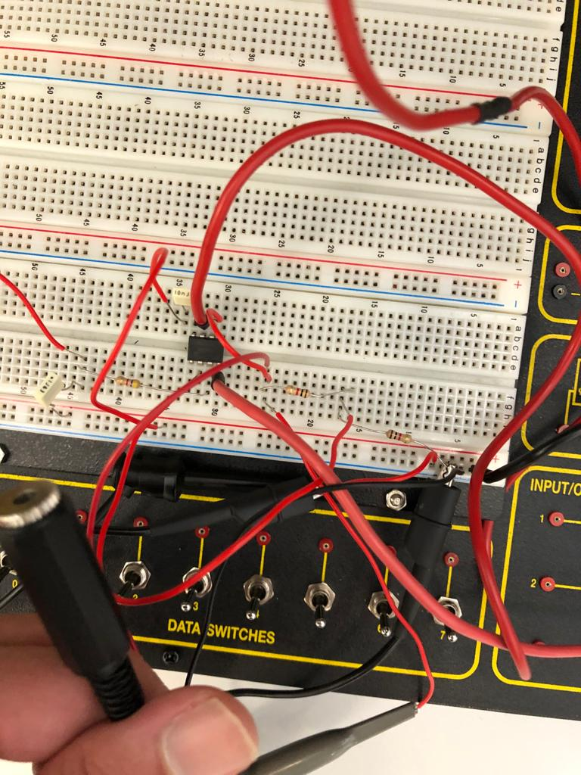

TRABAJO PREVIO

**a. Dibuje el circuito 1 con los valores de componentes mostrados en la figura. Use el modelo de Amplificador Operacional Universal (UniversalOpamp2) dentro de la carpeta [Opamps] Vcc=12V y Vee=-12V son las tensiones de alimentación simétricas para el Amplificador Operacional.**

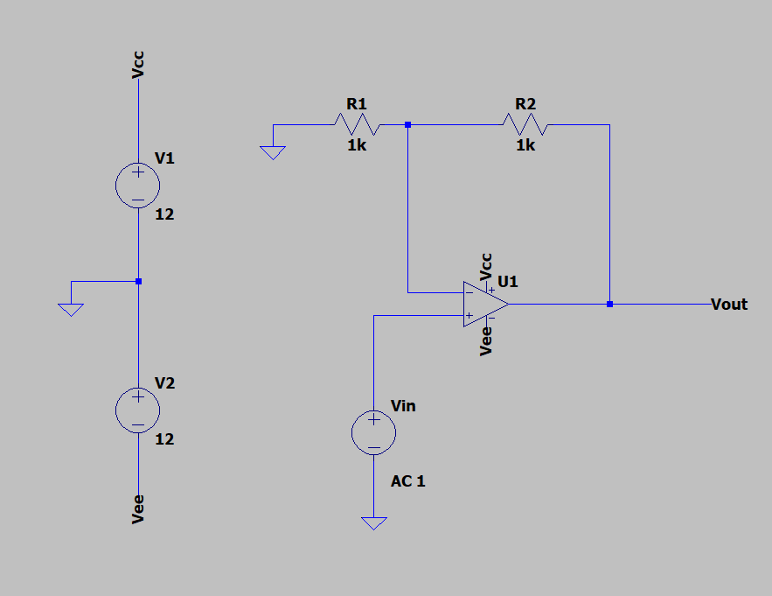

**b. Conecte una fuente de tensión a la entrada Vin de tipo sinusoidal de frecuencia y amplitud arbitraria. Asegúrese de que la amplitud en la señal de entrada no alcanza las tensiones de saturación del amplificador operacional a la salida.**

Sabemos que en un amplificador ideal, I+ e I- tienen que ser igual a 0.

Sabemos también que este circuito al juntar Vout con la entrada negativa del amplificador tiene retroalimentación negativa por lo que podemos aplicar el principio de cortocircuito virtual el que nos dice que los voltajes que entran en el amplificador son iguales. Gracias a eso sabemos que entre las dos resistencias y hasta la entrada negativa del amplificador hay un voltaje de Vin. Sabiendo esto podemos calcular mediante la formula de Ohm las siguientes ecuaciones:

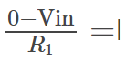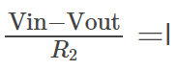

Y al saber que tanto la intensidad de ambas es equivalente como el valor de ambas resistencias, llegamos a la siguiente ecuación:



Indicándonos que el valor de Vout es el doble del valor de Vin.

Ahora una vez sabemos que la ganancia es de 2 ya que 2Vin/Vin=2, y siendo la entrada del amplificador +-12V, sabemos que la amplitud máxima de nuestra señal es de = 12/2 = 6V .

**c. Determine la ganancia del amplificador y el desfase entre la señal de entrada y la de salida. Compare la ganancia simulada con la calculada teóricamente.**

Como hemos calculado en el apartado anterior la ganancia del amplificador es +2.

El desfase en este caso es 0 ya que no existen elementos imaginarios.

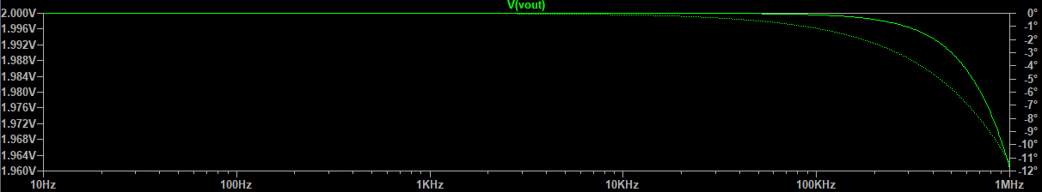

**d. Conecte un filtro RC a la entrada no inversora del Amplificador Operacional siguiendo el esquema del circuito 2. Conecte a la entrada del filtro una fuente de tensión alterna V3 de amplitud 1 V.** 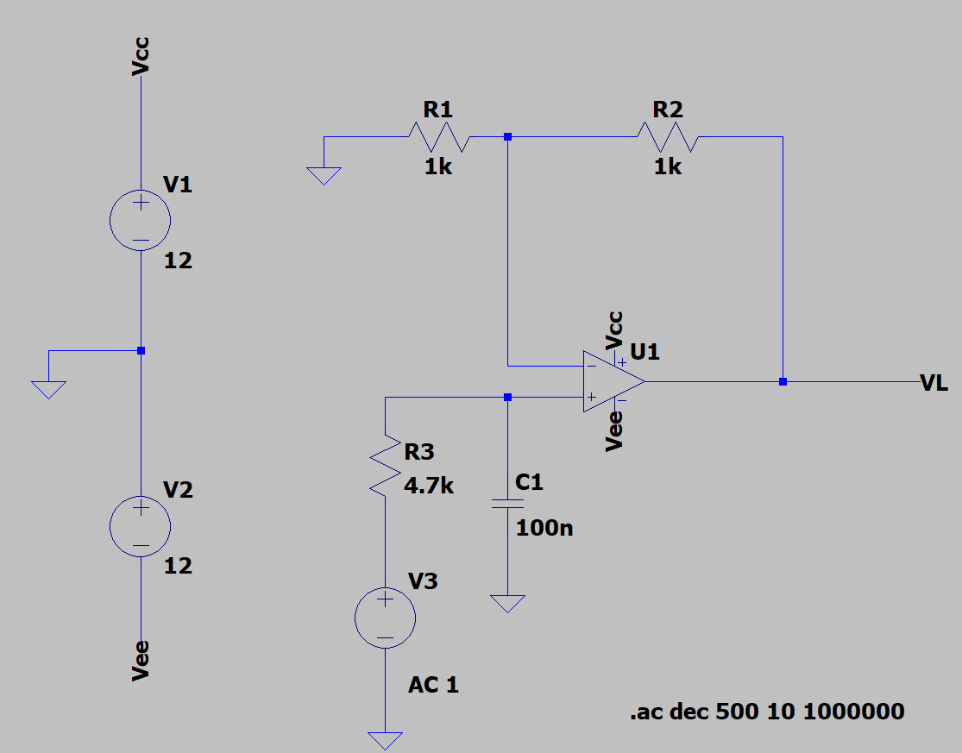

**e. Mediante una simulación en alterna determine el comportamiento del circuito con la frecuencia de V3. Dibuje la ganancia VL/V3 y el desfase entre las dos señales en función de la frecuencia en el rango 10 Hz - 100 KHz.**

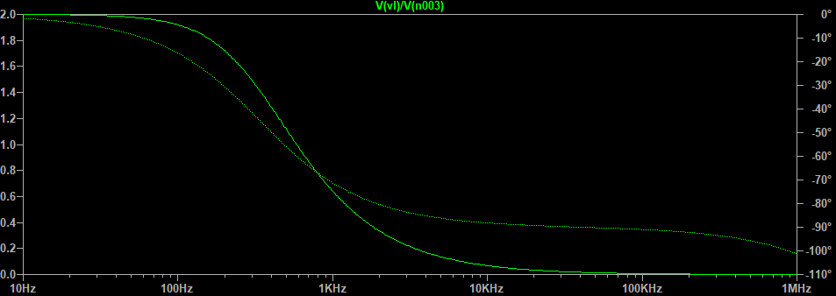

**f. ¿Qué tipo de filtrado realiza el circuito sobre la señal de entrada: paso alto, paso bajo o paso banda? Determine la frecuencia o frecuencias de corte a partir de la representación gráfica de la simulación y mediante el cálculo teórico**

Es un filtro de **paso bajo** ya que para frecuencias altas tiene valores pequeños y para frecuencias bajas tienen valores más grandes.

frecuencia de corte:

2/√2=1,41…

Encontramos un punto en la gráfica donde el voltaje sea igual a 1.41 y sacamos la frecuencia de corte.

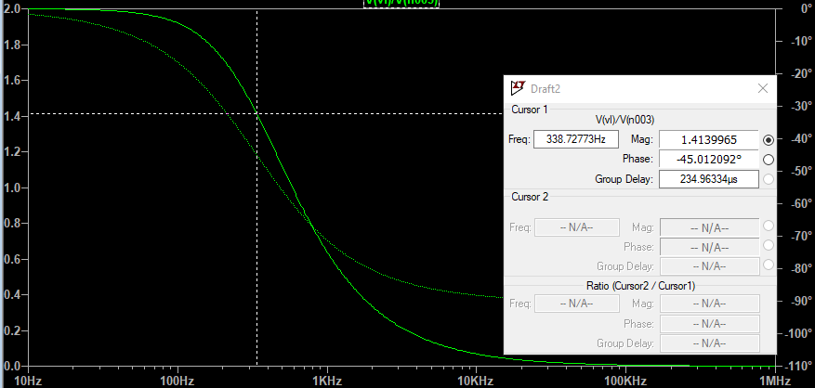

Aproximadamente 338 Hz

Teóricamente:

Avmax/√2=1.41V

Calculamos la fórmula de |Av| y la igualamos a 2/√2

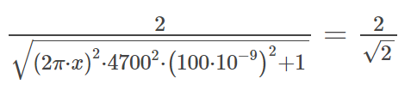

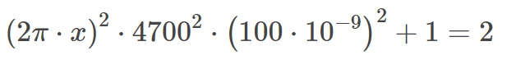

Obteniendo una frecuencia de corte:

**f=338.627Hz**

**g. Repita los apartados d) e) y f) para el circuito 3. En este circuito la red RC se ha sustituido por otra distinta (note que, además de intercambiar el condensador y la resistencia de posición, se ha reducido el valor del condensador de 100 nF a 10nF.**

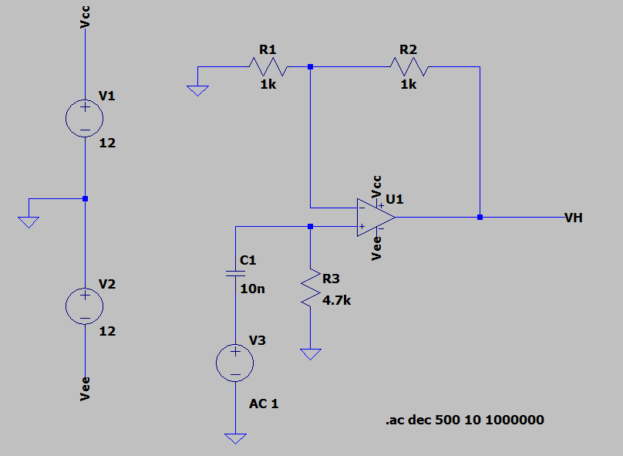

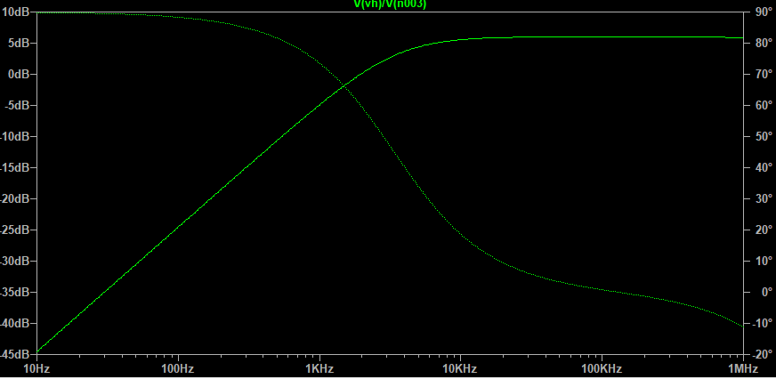

Es un filtro de **paso alto** ya que para frecuencias altas tiene valores altos y para frecuencias bajas tienen valores más pequeños.

Frecuencia de corte:

Simulación:

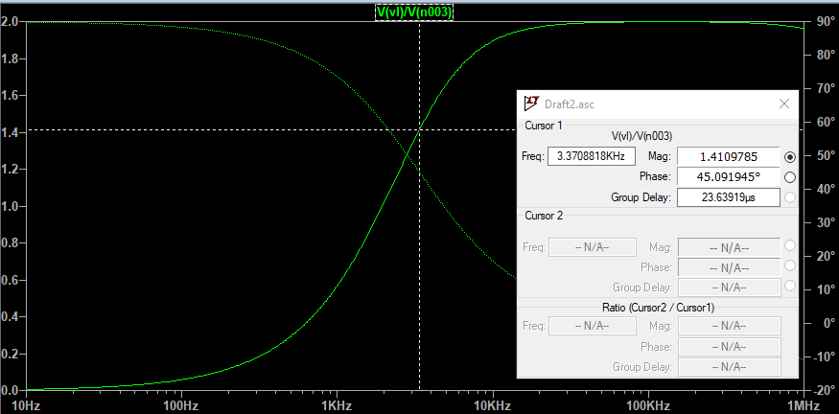

Teórico:

Hacemos el mismo procedimiento que en el apartado anterior:

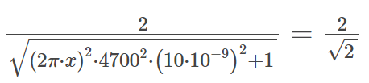

Obteniendo:

**f=3386.275Hz**

MONTAJE EXPERIMENTAL

**a) Represente los datos experimentales de ganancia (en dBs) y desfase en función de la frecuencia usando una escala logarítmica para el de frecuencias. Compare los datos experimentales con las curvas obtenidas de la simulación. Fíjese que la onda de salida a altas frecuencias se vuelve triangular y que la amplitud decae ¿A qué atribuye este comportamiento?**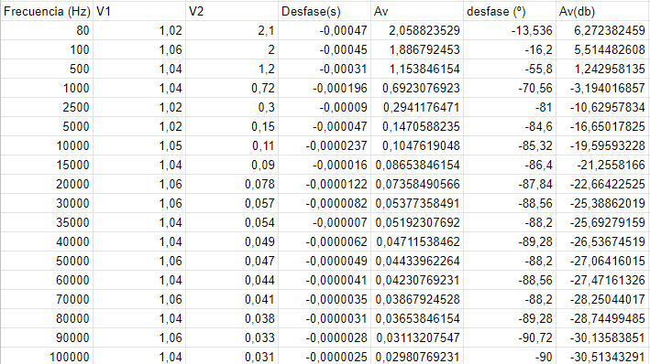

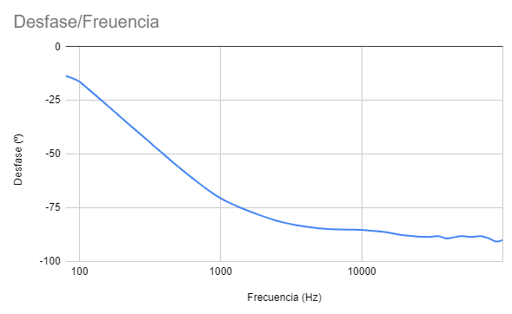

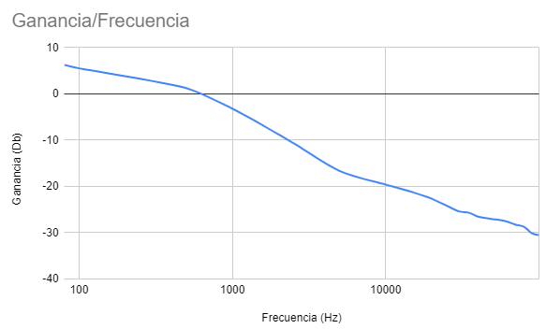

Como podemos ver aunque haya pequeños errores, las gráficas se asimilan bastante a las obtenidas en la simulación.

Este fenómeno que hace que la onda se vuelva triangular se llama “slew rate” y sucede cuando la onda de entrada tiene demasiadas variaciones y el amplificador no es capaz de procesarlas todas.

**b) Determine la frecuencia de corte de forma experimental, busque el valor de frecuencia para el cual, la ganancia se reduce a 1/21/2 0,707 de su valor máximo. Anote su valor y el desfase entre la señal de entrada y la salida para esa frecuencia. Compare esta frecuencia de corte con la calculada teóricamente y con la obtenida a partir de la simulación con LTspice IV.**

Para encontrar la frecuencia de corte mire los dos valores entre los que la ganancia era igual a 1,41, encontrando que dicho valor estaba entre 100 Hz y 500 Hz, después de esto fui probando a subir desde 100 a ver cuando la ganancia (en este caso prácticamente equivalente a V2) era exactamente equivalente a 1,41. Encontré entonces que el valor de la frecuencia de corte era de **337** prácticamente igual que el obtenido en la simulación (338) y muy parecido a el obtenido teóricamente: 338.627Hz**.** El desfase para dicha frecuencia es de **45º**.

**c) Una vez obtenido un tono limpio y claro a la salida, incremente la frecuencia de la señal de entrada hasta dejar de escuchar el tono asociado y anote el valor de frecuencia (el valor más alto audible) Disminuya la frecuencia de la señal de entrada hasta dejar de escuchar el tono asociado y anote el valor de frecuencia (el valor más bajo audible)**

Tras realizar la práctica obtuvimos que la máxima frecuencia a la que percibimos un sonido era aproximadamente **17 kHz** y la mínima **45 Hz**, Por curiosidad decidí buscar el rango auditivo humano y me di cuenta que iba de 20 Hz a 20kHz algo bastante parecido a los resultados teniendo en cuenta los errores humanos y que no todos los auriculares funcionan igual.